Piotr Kuboń

252871

Termin: Poniedziałek, 9:15-11:00 TN

Kod grupy: Y03-50k

**Laboratorium 2: Charakterystyki czasowe**

1. Badanie przesunięcia fazy i wartości amplitudy dla różnych częstotliwości pobudzenia sinusoidalnego

Badanie przeprowadzono dla obiektu o transmitancji danej wzorem:

$$K=\frac{1}{s+1}$$

Układ pobudzono sinusem o częstotliwości równej $ω=1 oraz ω=2$

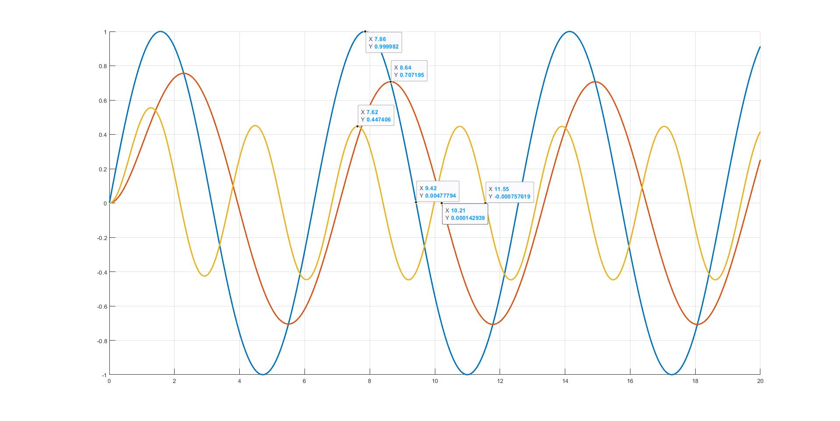Uzyskano w ten sposób następującą amplitudę oraz przesunięcie fazowe:

1Wykres odpowiedzi obiektu na pobudzenie

|  |  |  |
| --- | --- | --- |
| 𝜔 | 1 | 2 |
| A | 0.707 | 0.447 |
| ϕ | -0.79 rad | -2.13 rad |

1. Wyznaczenie charakterystyki amplitudowo-fazowej dla zadanego obiektu
 $$K\left(jω\right)=\frac{1}{jω+1} = \frac{1}{1+ω^{2}} + j\frac{-ω}{1+ω^{2}}$$

  1. Przy ograniczeniu $ω=1$
 $$Re\left(1\right)=\frac{1}{1+1^{2}}=\frac{1}{2} Im\left(1\right)=\frac{-1}{1+1^{2}}=\frac{-1}{2}$$

 $$A=\sqrt{{\left(0.5\right)}^{2}+{\left(0.5\right)}^{2}}=0.707 ϕ=arctg\left(-\frac{0,5}{0,5}\right)= -0.785 rad$$

 2. Przy ograniczeniu $ω=2$
 $$Re\left(1\right)=\frac{1}{1+2^{2}}=\frac{1}{5} Im\left(1\right)=\frac{-2}{1+2^{2}}=\frac{-2}{5}$$

 $$A=\sqrt{{\left(0.2\right)}^{2}+{\left(0.4\right)}^{2}}=0.447 ϕ=arctg\left(-\frac{0,4}{0,2}\right)= -1.1 rad$$

 3. Uzyskano w ten sposób następującą amplitudę oraz przesunięcie fazowe:

|  |  |  |
| --- | --- | --- |
| 𝜔 | 1 | 2 |
| A | 0.707 | 0.447 |
| ϕ | -0.785 rad | -1.1 rad |

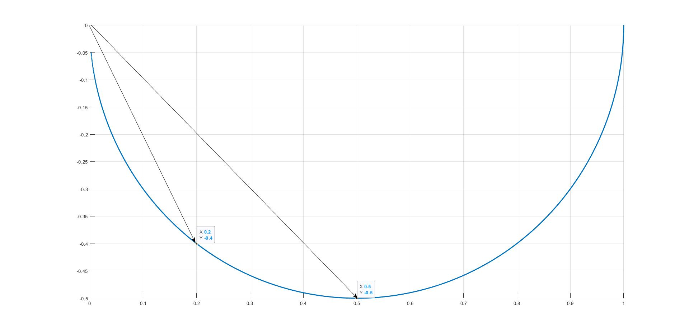

2Charakterystyka amplitudowo-fazowa. Na osi poziomej liczby rzeczywiste. Na osi pionowej liczby urojone

1. Wyznaczenie charakterystyki amplitudowo-fazowej obiektu 3 i 4 rzędu

W celu wyznaczenia charakterystyki wykorzystano funkcję programu Matlab o nazwie freqresp

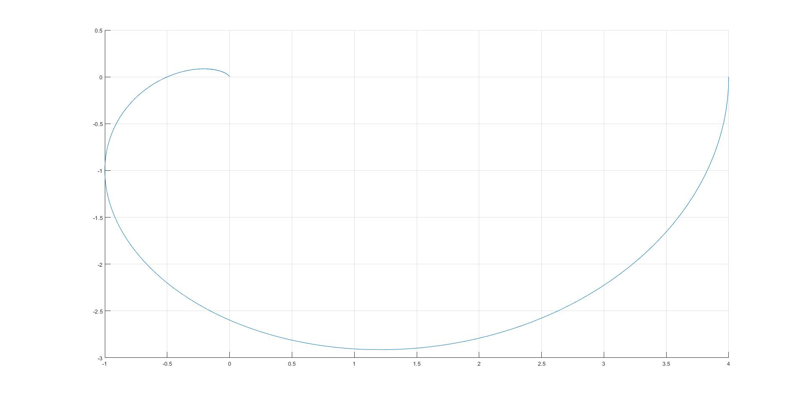

Charakterystyka amplitudowo-fazowej obiektu o transmitancji: $K=\frac{4}{{\left(s+1\right)}^{3}}$

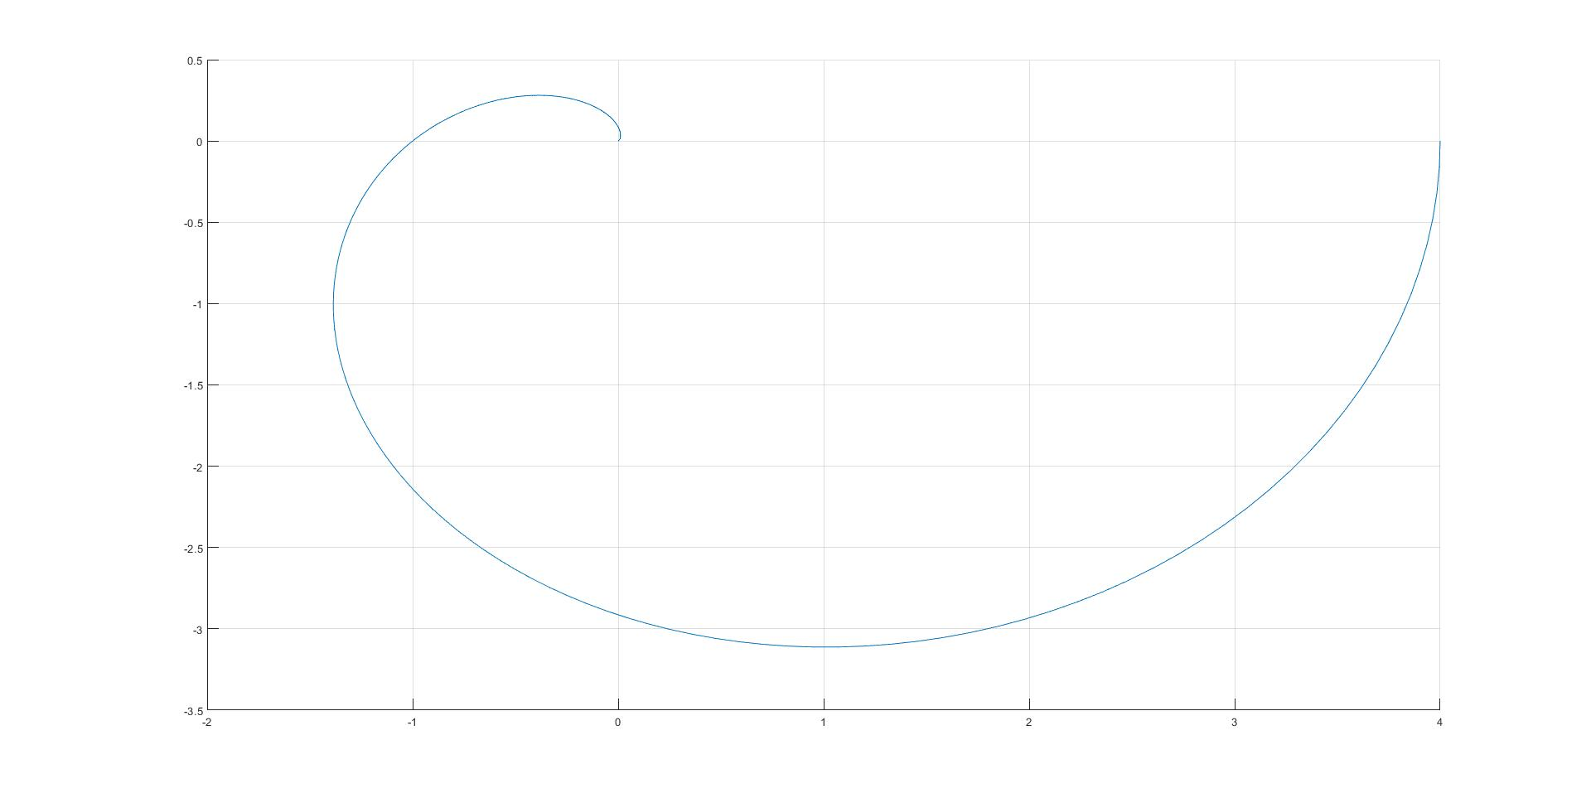

Charakterystyka amplitudowo-fazowej obiektu o transmitancji: $K=\frac{4}{{\left(s+1\right)}^{4}}$

1. Wnioski

- Obliczona wartość amplitudy pokrywa się z wartością zmierzoną na wykresie, co świadczy o poprawnym przeprowadzeniu pomiarów

- Obliczona wartość przesunięcia fazowego dla ω=1 pokrywa się z wartością zmierzoną

- Obliczona wartość przesunięcia fazowego dla ω=2 jest różna od wartości zmierzonej, co może świadczyć o przyjęciu złego punktu pomiarowego na wykresie

- Wykorzystanie funkcji freqresp w celu wyznaczenia przebiegu charakterystyki amplitudowo-fazowej jest bardzo pomocne, gdyż ogranicza możliwość popełnienia błędu obliczeniowego przy przekształcaniu wzorów transmitancji wyższych rzędów.

- Wraz ze wzrostem częstotliwości amplituda sygnału wyjściowego zmniejsza się, a przesunięcie fazowe rośnie, co można dobrze zauważyć na charakterystyce amplitudowo-fazowej